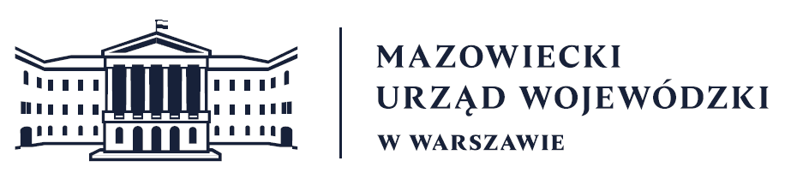
Wydział Bezpieczeństwa i Zarządzania Kryzysowego
Warszawa, dnia 02.10.2026
WBZK-I.6335.4.274.2026

PROGNOZA POGODY DLA WOJ. MAZOWIECKIEGO

Ważność: od godz. 07:30 dnia 02.10.2026 do godz. 07:30 dnia 03.10.2026
W dzień bezchmurnie lub zachmurzenie małe. Temperatura maksymalna od 19°C do 21°C. Wiatr słaby, południowo-wschodni.
W nocy zachmurzenie małe lub bezchmurnie. Lokalnie na zachodzie możliwe mgły ograniczające widzialność do 200 m. Temperatura minimalna od 4°C do 7°C. Wiatr słaby, południowy i południowo-wschodni.

PROGNOZA POGODY NA KOLEJNĄ DOBĘ

Ważność: od godz. 07:30 dnia 03.10.2026 do godz. 07:30 dnia 04.10.2026
W dzień zachmurzenie małe lub bezchmurnie. Temperatura maksymalna od 19°C do 21°C. Wiatr słaby, z kierunków południowych.
W nocy bezchmurnie lub zachmurzenie małe, na północy wzrastające do umiarkowanego. Lokalnie na południu możliwe mgły ograniczające widzialność do 200 m. Temperatura minimalna od 5°C do 8°C. Wiatr słaby, zmienny.

Dyżurny synoptyk: Katarzyna Ścisłowska
Godzina i data wydania: godz. 06:14 dnia 02.10.2026

Dyżurny WCZK
Piotr Staniewski

